International Online Copyright Office
INTEROCO
(European Union, Germany, Berlin)

ЭЛЕКТРОННЫЙ ОБЪЕКТ ДЕПОНИРОВАНИЯ

(реферат)

ПРОИЗВЕДЕНИЕ НАУКИ

Способ изготовления самоклеящейся стеновой формованной панели ПВХ с ребрами жесткости

Method for manufacturing a self-adhesive molded PVC wall panel with stiffeners

Автор: | Кирилл Владимирович Бунчук
Правообладатель: | Кирилл Владимирович Бунчук

INTEROCO - 2022

СТРУКТУРА ДОКУМЕНТА

ПРАВОУСТАНАВЛИВАЮЩАЯ ИНФОРМАЦИЯ

- АННОТАЦИЯ

- ОСНОВНЫЕ ПОНЯТИЯ

- АНАЛИЗ БЛИЖАЙШИХ АНАЛОГОВ

- АКТУАЛЬНОСТЬ И СУЩНОСТЬ ПРОЕКТА

- ЮРИДИЧЕСКИЕ ОСНОВАНИЯ

- ИСТОЧНИКИ ИСПОЛЬЗОВАННОЙ ЛИТЕРАТУРЫ

- ИНФОРМАЦИЯ ОБ ЭКСПЕРТЕ

ПРАВОУСТАНАВЛИВАЮЩАЯ ИНФОРМАЦИЯ
Вид объекта | Произведение науки
Название: | «Способ изготовления самоклеящейся стеновой формованной панели ПВХ с ребрами жесткости»  «Method for manufacturing a self-adhesive molded PVC wall panel with stiffeners»
Автор(ы): | Кирилл Владимирович Бунчук  (Kirill Bunchuk)  Гражданство: Российская Федерация  Паспорт: 4011 275657, выдан ТП №139 Отдела УФМС по Санкт-Петербургу и Ленинградской обл. в Центральном р-не гор. Санкт-Петербурга 26.05.2011 г.  Место регистрации: г. Санкт-Петербург, Василеостровский р-н, ул. Наличная, д. 14, кв. 47.
Правообладатель: | Кирилл Владимирович Бунчук  (Kirill Bunchuk)  Гражданство: Российская Федерация  Паспорт: 4011 275657, выдан ТП №139 Отдела УФМС по Санкт-Петербургу и Ленинградской обл. в Центральном р-не гор. Санкт-Петербурга 26.05.2011 г.  Место регистрации: г. Санкт-Петербург, Василеостровский р-н, ул. Наличная, д. 14, кв. 47.
Дата депонирования Международного депозитария "INTEROCO"  (Европейский союз, Берлин): | 2022
Произведения науки как объекты авторского права предусмотрены в следующих нормативно-правовых актах

Бернская конвенция по охране литературных и художественных произведений (1971 г.) | Статья 2  (1) Термин «литературные и художественные произведения» охватывает любую продукцию в области литературы, науки и искусства, вне зависимости от способа и формы ее выражения, включая: книги, брошюры и другие письменные произведения; лекции, обращения, проповеди и другие подобного рода произведения; драматические и музыкально-драматические произведения; хореографические произведения и пантомимы; музыкальные сочинения с текстом или без текста; кинематографические произведения, к которым приравниваются произведения, выраженные способом, аналогичным кинематографии; рисунки, произведения живописи, архитектуры, скульптуры, гравирования и литографии; фотографические произведения, к которым приравниваются произведения, выраженные способом, аналогичным фотографии; произведения прикладного искусства; иллюстрации, карты, планы, эскизы и пластические произведения, относящиеся к географии, топографии, архитектуре или наукам.
Гражданский кодекс Российской Федерации (часть четвертая) от 18.12.2006 N 230-ФЗ | Статья 1259. Объекты авторских прав  1. Объектами авторских прав являются произведения науки, литературы и искусства независимо от достоинств и назначения произведения, а также от способа его выражения.  Статья 1256. Действие исключительного права на произведения науки, литературы и искусства на территории Российской Федерации  1. Исключительное право на произведения науки, литературы и искусства распространяется:  1) на произведения, обнародованные на территории Российской Федерации или необнародованные, но находящиеся в какой-либо объективной форме на территории Российской Федерации, и признается за авторами (их правопреемниками) независимо от их гражданства;  2) на произведения, обнародованные за пределами территории Российской Федерации или необнародованные, но находящиеся в какой-либо объективной форме за пределами территории Российской Федерации, и признается за авторами, являющимися гражданами Российской Федерации (их правопреемниками);  3) на произведения, обнародованные за пределами территории Российской Федерации или необнародованные, но находящиеся в какой-либо объективной форме за пределами территории Российской Федерации, и признается на территории Российской Федерации за авторами (их правопреемниками) - гражданами других государств и лицами без гражданства в соответствии с международными договорами Российской Федерации.  Статья 1257. Автор произведения  Автором произведения науки, литературы или искусства признается гражданин, творческим трудом которого оно создано. Лицо, указанное в качестве автора на оригинале или экземпляре произведения либо иным образом в соответствии с пунктом 1 статьи 1300 настоящего Кодекса, считается его автором, если не доказано иное.

В соответствии с вышеуказанными международными и национальными правовыми документами, произведение науки, как объект авторского права, должно:

- быть результатом творческой деятельности;
- существовать в какой-либо объективной форме.

Рассматриваемое произведение науки соответствует требованиям признания в качестве объекта авторского права и интеллектуальной собственности, согласно ст. 1255-1257 Гражданского кодекса Российской Федерации от 18.12.2006 N 230-ФЗ.

Результат творческой деятельности, новизна, актуальность, сферы применения произведения науки «Способ изготовления самоклеящейся стеновой формованной панели ПВХ с ребрами жесткости», указанные в настоящем заключении подтверждены международным свидетельством о депонировании авторского произведения.

Изучение объективной формы выражения произведения науки «Способ изготовления самоклеящейся стеновой формованной панели ПВХ с ребрами жесткости» по итогам изучения материалов, а также экспертизу объекта на соответствие критериям охраноспособности провел:

Патентный эксперт,  кандидат экономических наук,  Уполномоченный представитель  INTEROCO Copyright Office | Муминов  Санджар  Файзуллаевич

(подпись, печать)

I. АННОТАЦИЯ

Произведение науки «Способ изготовления самоклеящейся стеновой формованной панели ПВХ с ребрами жесткости» относится к области производства декоративных отделочных материалов. Формованный стеновые панели ПВХ предназначены для декорирования внутренних стен и потолка.

Произведение науки «Способ изготовления самоклеящейся стеновой формованной панели ПВХ с ребрами жесткости» применимо для внутренней отделки жилых и нежилых помещений.

Покрытие клеевой основой всех ребер изделия позволяет его использовать не только на ровных, подготовленных поверхностях, например, гипроке, отштукатуренных выровненных стенах, бетоне, но также и на неровных стенах, например, на старой штукатурке, старой плитке, кирпичах, каменной кладке и т.п.

Это решение позволяет более не производить выравнивание стен перед укладкой панелей.

II. ОСНОВНЫЕ ПОНЯТИЯ

№ | Понятие | Определение
1 | Самоклеющиеся панели | — это квадратные или прямоугольные плиты с объёмным, выпуклым или вдавленным, рисунком.
2 | Панели с клеем | — это квадратные или прямоугольные плиты с объёмным, выпуклым или вдавленным, рисунком, на одной или нескольких плоскостей которых нанесена клеевая основа с целью крепления изделия к поверхности.
3 | Стеновые панели | — это финишный строительный материал, который подходит для отделки внутренних и наружных стен зданий.
4 | Потолочные панели | — это элемент подвесного потолка для заполнения каркаса и создания законченного вида конструкции.
5 | 3D-панели | — это прямоугольные или квадратные плиты из различных материалов, на поверхности которых нанесен рельефный рисунок.
6 | Монтаж | — это процесс сборки, установки конструкций, механизмов, электросхем и т.п.
7 | Панель | — это элемент различных конструкций, имеющий плоскую форму.

III. АНАЛИЗ БЛИЖАЙШИХ АНАЛОГОВ

В результате патентных изысканий было выявлено несколько мировых ранее зарегистрированных аналогов рассматриваемой разработки «Способ изготовления самоклеящейся стеновой формованной панели ПВХ с ребрами жесткости»:

 | Аналог №: | 1
 | Патент №: | US 20050029709 A1
 | Дата приоритета: | 10.02.2005
 | Название разработки: | THERMOPLASTIC COMPOSITE BUILDING MATERIAL AND METHOD OF MAKING SAME

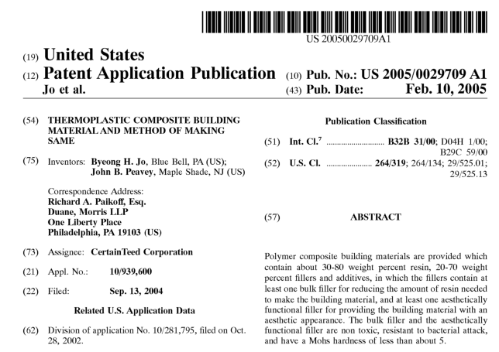

31. A method of making a polymer composite decking member comprising;
(a) providing commingled glass fibers and thermoplastic fibers, said thermoplastic fibers having an ASTM D1238 melt index of at least about 2;
(b) heating said thermoplastic fibers and said glass fibers to at least partially melt said thermoplastic fibers and consolidate said thermoplastic fibers with said glass fibers;
(c) forming said consolidated glass fibers and thermoplastic fibers in a tool to form a shaped decking member; and
(d) cooling said shaped decking member whereby said cooled and shaped decking member has a flexural modulus of at least about 400,000 PSI.
32. A method of making a polymer composite decking member, comprising:
(a) providing glass fibers and a thermoplastic resin, said thermoplastic resin having an ASTM D1238 melt index of at least about 2;
(b) heating said glass fibers and said thermoplastic resin to at least partially melt said thermoplastic resin;
(c) forming said glass fibers and said at least partially melted thermoplastic resin in a tool to form a decking member; and
(d) cooling said decking member;
said cooled decking member having a flexural modulus of at least about 400,000 PSI.
33. The method of claim 32, wherein said heating step (b), forming step (c), or both, comprise compression molding.
34. The method of claim 32, wherein said heating step (b), forming step (c), or both, comprise a pultrusion process.
35. The method of claim 32, wherein said providing step (a) comprises providing a bulk thermoplastic resin containing chopped glass fibers.
36. The method of claim 32, wherein said providing step (a) comprises providing commingled thermoplastic and glass filaments, and said heating step (b) at least partially consolidates said commingled thermoplastic and glass filaments prior to said forming step (c).
37. The method of claim 32, wherein said forming step (c) is conducted under pressure.
38. The method of claim 32, wherein said providing step (a) provides a first thermoplastic resin comprising glass filaments and a second thermoplastic resin which is compatible with said first thermoplastic resin.
39. The method of claim 38, wherein said first thermoplastic resin comprises continuous glass filaments, and said second thermoplastic resin comprises chopped glass fibers.
40. A method of installing a polymer composite decking construction comprising:
(a) providing a first polymer composite decking component having a top planar surface, a bottom surface, a pair of longitudinal sides, and a pair of transverse ends, said first polymer composite decking including at least one aperture located in at least one of its longitudinal sides, and a spacer having a pin for mating with said aperture of said first polymer composite decking member, said spacer disposed between said first polymer composite decking member and a second adjacent polymer composite decking member for providing a uniform spacing between said first polymer composite decking member and said second adjacent polymer composite decking member;
(b) inserting a fastener through said spacer and into a substructure joist, whereby said fastener is at least partially concealed by said first polymer composite decking member and said second adjacent polymer composite decking member.

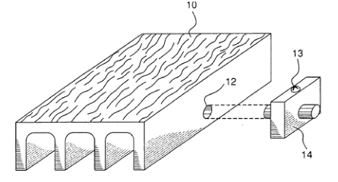

 | Аналог №: | 2
 | Патент №: | RU 2733615 C1
 | Дата приоритета: | 14.02.2020
 | Название разработки: | СПОСОБ ИЗГОТОВЛЕНИЯ САМОКЛЕЯЩЕГОСЯ ДЕКОРАТИВНОГО ЛИСТА И ИЗГОТОВЛЕННЫЙ ТАКИМ СПОСОБОМ ЛИСТ

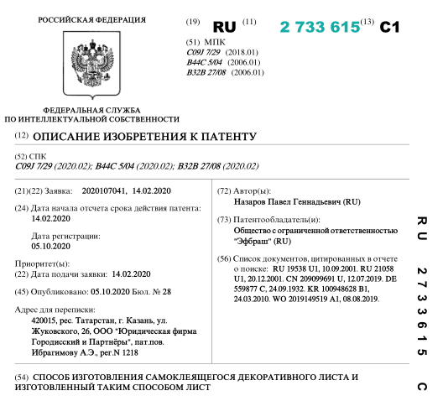

1. Способ изготовления самоклеящегося декоративного листа, включающий в себя этапы, на которых:
используют в качестве заготовки базовый слой с адгезивным слоем, нанесенным на одной его стороне и покрытым отрывным слоем,
наносят базовый рисунок на другую сторону базового слоя,
формируют барьерный рисунок по границам базового рисунка посредством трафаретной печати,
осуществляют предварительную сушку базового слоя с нанесенным базовым рисунком и сформированным барьерным рисунком,
формируют множество объемных элементов внутри границ базового рисунка,
осуществляют окончательную сушку заготовки с множеством объемных элементов,
нарезают заготовку на листы, которые пропускают через машину для высечки.
2. Способ по п. 1, в котором в качестве базового слоя используют ПВХ-пленку или ПЭТ-бумагу.
3. Способ по п. 1, в котором отрывной слой представляет собой бумагу, покрытую силиконом.
4. Способ по п. 1, в котором базовый рисунок на базовом слое наносят посредством сольвентной печати или УФ-печати, офсетной печати или флексографской печати УФ-отверждаемыми красками.
5. Способ по п. 1, в котором барьерный рисунок формируют из масляной краски.
6. Способ по п. 1, в котором объемные элементы из множества объемных элементов выполнены из двухкомпонентного полиуретанового геля или из двухкомпонентной эпоксидной смолы, наносимых посредством дозатора с числовым программным управлением.
7. Способ по п. 1, в котором объемные элементы из множества объемных элементов выполнены прозрачными.
8. Способ по любому одному из пп. 1-7, в котором готовый самоклеящийся декоративный лист покрывают защитной пленкой поверх множества объемных элементов.
9. Самоклеящийся декоративный лист, изготовленный способом по любому одному из пп. 1-8, содержащий:
базовый слой с адгезивным слоем, нанесенным на одной его стороне и покрытым отрывным слоем,
базовый рисунок, нанесенный на другую сторону базового слоя,
барьерный рисунок, сформированный по границам базового рисунка,
множество объемных элементов, сформированных внутри границ базового рисунка.
10. Лист по п. 9, дополнительно покрытый защитной пленкой поверх множества объемных элементов.

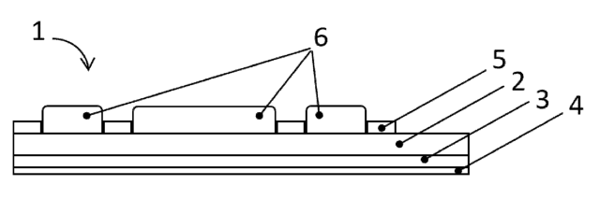

 | Аналог №: | 3
 | Патент №: | RU 110209 U1
 | Дата приоритета: | 05.03.2011
 | Название разработки: | САМОКЛЕЯЩИЙСЯ МАТЕРИАЛ

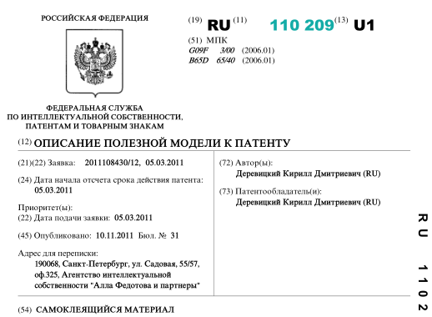

1. Самоклеящийся материал, содержащий слой бумажной основы, защитный слой и расположенный между ними клеящий слой, отличающийся тем, что бумажная основа со стороны, противоположной защитному слою, соединена посредством синтетического клея с алюминиевой фольгой.
2. Самоклеящийся материал по п.1, отличающийся тем, что соотношение толщины фольги и толщины слоя бумажной основы составляет 1:13,4÷1:18.
3. Самоклеящийся материал по п.1, отличающийся тем, что алюминиевая фольга имеет толщину 7 мкм.
4. Самоклеящийся материал по п.1, отличающийся тем, что слой бумажной основы имеет толщину 94÷126 мкм.
5. Самоклеящийся материал по п.1, отличающийся тем, что плотность материала составляет 152÷168 г/м2.
6. Самоклеящийся материал по любому из пп.1-5, отличающийся тем, что защитный слой выполнен в виде бумажной силиконизированной подложки.
7. Самоклеящийся материал по любому из пп.1-5, отличающийся тем, что защитный слой выполнен в виде полимерной силиконизированной подложки.
8. Самоклеящийся материал по любому из пп.1-5, отличающийся тем, что расположенный между слоем бумажной основы и защитным слоем клеящий слой выполнен на основе акриловой водной дисперсии.
9. Самоклеящийся материал по любому из пп.1-5, отличающийся тем, что расположенный между слоем бумажной основы и защитным слоем клеящий слой выполнен на основе резинового клея горячего расплава.
10. Самоклеящийся материал по п.1, отличающийся тем, что на наружную поверхность алюминиевой фольги нанесено печатное покрытие, например, УФ-красками.
11. Самоклеящийся материал по п.1, отличающийся тем, что он выполнен в виде рулонной ленты.

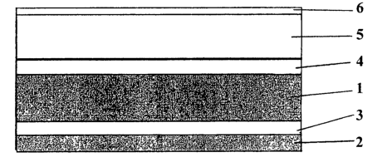

 | Аналог №: | 4
 | Патент №: | RU 19538 U1
 | Дата приоритета: | 26.04.2001
 | Название разработки: | САМОКЛЕЯЩИЙСЯ МАТЕРИАЛ НА БУМАЖНОЙ ОСНОВЕ

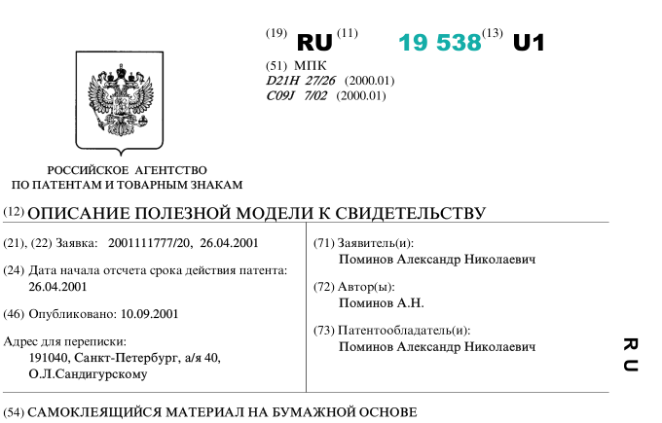

Полезная модель относится к области производства бумаги, в частности, самоклеящихся материалов на бумажной основе, и может быть иснользована в полиграфической промышленности при изготовлении этикеток, плакатов, вывесок, объявлений, рекламных листов, обложек для книг, при изготовлении бумаги для печати или изготовления светокопий.
Задача - создание самоклеящегося материала на бумажной основе, позволяющего получать качественные покрытия, простого в использовании, изготовленного из доступных недорогих материалов.
В самоклеящемся материале на бумажной основе, содержащем бумажную основу, силиконизированную бумагу и расположенный между ними слой клеевой композиции, клеевая композиция нанесена на бумажную основу, при этом в качестве клеевой композиции использована акриловая водная дисперсия.
На наружную поверхность бумажной основы наносят рисунок или текст и хранят до применения; при применении силиконизированную бумагу отсоединяют от бумажной основы, клеевой слой при этом не повреждается; бумажную основу накладывают на оклеиваемую поверхность той стороной, на которую нанесен клеевой слой, прижимают и разглаживают.
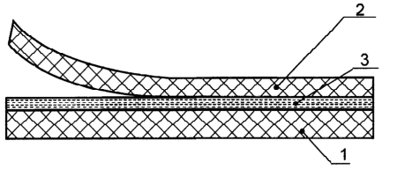

IV. АКТУАЛЬНОСТЬ И СУЩНОСТЬ РАЗРАБОТКИ

Использование стеновых панелей широко распространенная практика при декорировании поверхностей в жилых и нежилых помещениях.

На рынке представлены стеновые панели с клеем на обратной плоской стороне и без такого. Формованные стеновые панели – выпуклые с передней стороны и вогнуты с обратной с наличие ребер жесткости, чтобы базовый рисунок сохраняля.

Такие формованные панели на рынке, как правило, представлены без клеющего слоя.

Особенности формованных от неформованных стеновых панелей заключаются в том, что формованные стеновые панели создают уникальный объемный визуальный эффект 3D, который возможно получить только методом формования.

Производители и установщики рекомендуют, чтобы стены и другие поверхности были сначала выровнены перед их приклеивания.

Особенностью произведения науки «Способ изготовления самоклеящейся стеновой формованной панели ПВХ с ребрами жесткости» является отсутствие необходимости в специальной подготовке поверхности к размещению на ней формованной панели.

Покрытие клеющим слоем на 100% всех многочисленных ребер обратной стороны стеновой панели создает уникальную способность в рассматриваемом произведении науки использовать эту панель эффективно на криволинейных, неровных поверхностей.

В связи с тем, что при ручном нанесении очень сложно предопределить все точки соприкосновения со стеной, а покрыть вручную все ребра очень трудоемко и сложно из-за того, на неровных поврехностях используются только плоские панели.

Принято использовать дополнительно клей, который наносится с обратной стороны панелей.

Далее – панель прикладывают к стене или потолку и таким образом ее приклеивают.

Существуют панели с плоской обратной стороной, на которой нанесен равномерно клеющий слой.

Ключевым отличием произведения науки «Способ изготовления самоклеящейся стеновой формованной панели ПВХ с ребрами жесткости» является то, что клеющий слой нанесен непосредственно на ребра жесткости, что упрощает процесс монтажа, поскольку отсутствует потребность в нанесении вручную с помощью клеевого пистолета клея на ребра панели.

Несмотря на достижения уровня техники, по-прежнему стоит задача разработки панелей, которые удовлетворяют запросы потребителей - возможность быстрого простого монтажа на невыровненные, неподготовленные поверхности.

Произведение науки «Способ изготовления самоклеящейся стеновой формованной панели ПВХ с ребрами жесткости» обеспечивает покрытие 100% всех точек соприкосновения со стеной, что делает решение не только упрощяющим монтаж изделия, но и абсолютно надежным для крепления, поскольку не допускаются варианты, когда из-за человеческого фактора клей будет нанесен не на всей поверхности, из-за чего панель будет плохо закреплена.

Ранее клей наносился на ребра панели всегда ручным способом, что в среднем покрывало 20-30 процентов точек соприкосновения.

Произведение науки «Способ изготовления самоклеящейся стеновой формованной панели ПВХ с ребрами жесткости» покрывает 100% точек прикосновения со стеной или потолком, а также делает ненужным дополнительную покупку клея и избавляет от работы по его нанесению, что обеспечивает экономическую выгоду для потребителя и максимальный эффект крепления.

Краткий процесс использования произведения науки:
1) На готовую формованную панель с обратной стороны наносится клеемазетельной машиной клей по всей поверхности, который при прохождении над валом клея остается на всех ребрах;

2) Наносится противоадегезивная бумага с силиконовым слоем, который не вступает с контакт с клеем;

3) Производится процесс упаковки;
4) Потребитель перед использованием снимает противоадгезиный силиконовый слой и прикладывает стеновую панель клеющим слоем к стене.

5) Панель схватывается в местах контакта клея со стеной, таким образом потребителю не нужно искать самостоятельно точки контакта, когда бы он наносил клей самостоятельно с помощью клеевого пистолета.

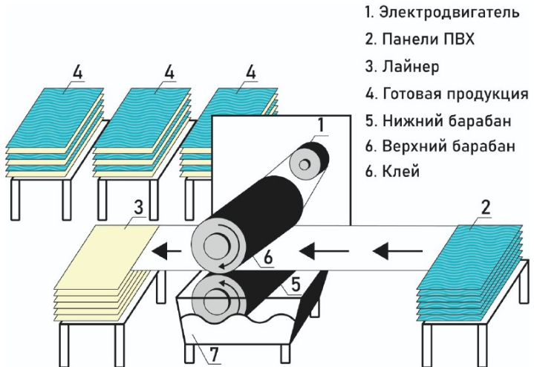

V. ЮРИДИЧЕСКИЕ ОСНОВАНИЯ

Экспертиза настоящего произведения науки проводилась с учетом следующих международных договоров и национальных нормативно-правовых актов:

- Бернская конвенция по охране литературных и художественных произведений от 9 сентября 1886 г., дополненная в Париже 4 мая 1896 г., пересмотренная в Берлине 13 ноября 1908г., дополненная в Берне 20 марта 1914г., и пересмотренная в Риме 2 июня 1928 г., в Брюсселе 26 июня 1948 г., в Стокгольме 14 июля 1967 г. и в Париже 24 июля 1971 г, измененная 28 сентября 1979 г.;

- Международный стандарт финансовой отчетности МСФО № 38 (IAS 38 Нематериальные активы);

- Гражданский Кодекс Российской Федерации Часть 4, от 18 декабря 2006 года № 230-ФЗ;

- Приказ Минфина России от 27.12.2007 № 153н "Об утверждении Положения по бухгалтерскому учету "Учет нематериальных активов" (ПБУ 14/2007)" (Зарегистрировано в Минюсте России 23.01.2008 N 10975);

- Уголовный кодекс Российской Федерации от 13.06.1996 № 63-ФЗ;

- Федеральный закон «О науке и государственной научно-технической политике» от 23.08.1996 № 127-ФЗ;

- Федеральный закон «О развитии малого и среднего предпринимательства в Российской Федерации» от 24.07.2007 № 209-ФЗ;

- Федеральный закон «О государственной регистрации юридических лиц и индивидуальных предпринимателей» от 08.08.2001 № 129-ФЗ.

VI. ИСТОЧНИКИ ИСПОЛЬЗОВАННОЙ ЛИТЕРАТУРЫ

Экспертиза настоящего произведения науки проводилась с учетом следующих международных договоров и национальных нормативно-правовых актов:

- Патент №: US 20050029709 A1, дата приоритета: 10.02.2005, название разработки: «THERMOPLASTIC COMPOSITE BUILDING MATERIAL AND METHOD OF MAKING SAME»;

- Патент №: RU 2733615 C1, дата приоритета: 14.02.2020, название разработки: «СПОСОБ ИЗГОТОВЛЕНИЯ САМОКЛЕЯЩЕГОСЯ ДЕКОРАТИВНОГО ЛИСТА И ИЗГОТОВЛЕННЫЙ ТАКИМ СПОСОБОМ ЛИСТ»;

- Патент №: RU 110209 U1, дата приоритета: 05.03.2011, название разработки: «САМОКЛЕЯЩИЙСЯ МАТЕРИАЛ»;

- Патент №: RU 19538 U1, дата приоритета: 26.04.2001, название разработки: «САМОКЛЕЯЩИЙСЯ МАТЕРИАЛ НА БУМАЖНОЙ ОСНОВЕ»;

- Бернская конвенция по охране литературных и художественных произведений от 9 сентября 1886 г., дополненная в Париже 4 мая 1896 г., пересмотренная в Берлине 13 ноября 1908г., дополненная в Берне 20 марта 1914г., и пересмотренная в Риме 2 июня 1928 г., в Брюсселе 26 июня 1948 г., в Стокгольме 14 июля 1967 г. и в Париже 24 июля 1971 г, измененная 28 сентября 1979 г.;

- Международный стандарт финансовой отчетности МСФО № 38 (IAS 38 Нематериальные активы);

- Гражданский Кодекс Российской Федерации Часть 4, от 18 декабря 2006 года № 230-ФЗ;

- Приказ Минфина России от 27.12.2007 № 153н "Об утверждении Положения по бухгалтерскому учету "Учет нематериальных активов" (ПБУ 14/2007)" (Зарегистрировано в Минюсте России 23.01.2008 N 10975);

- Уголовный кодекс Российской Федерации от 13.06.1996 № 63-ФЗ;

- Федеральный закон «О науке и государственной научно-технической политике» от 23.08.1996 № 127-ФЗ;

- Федеральный закон «О развитии малого и среднего предпринимательства в Российской Федерации» от 24.07.2007 № 209-ФЗ;

- Федеральный закон «О государственной регистрации юридических лиц и индивидуальных предпринимателей» от 08.08.2001 № 129-ФЗ.

VII. ИНФОРМАЦИЯ ОБ ЭКСПЕРТЕ

Патентный эксперт международного уровня - Муминов Санджар Файзуллаевич, магистр системного анализа, кандидат экономических наук, бизнес-консультант.

Муминов С.Ф., имеет свидетельство Патентного поверенного Республики Узбекистан (приложение № 1), выданное Государственным Патентным Ведомством Республики Узбекистан. Юридическое признание профессионального уровня Муминова С.Ф. в сфере интеллектуальной собственности во всех странах СНГ подтверждается Конвенцией о правовой помощи и правовых отношениях по гражданским, семейным и уголовным делам, принятой в Минске, 22 января 1993 г., в статье 13 "Действительность документов", в которой указано, что:

"1. Документы, которые на территории одной из Договаривающихся Сторон изготовлены или засвидетельствованы учреждением или специально на то уполномоченным лицом в пределах их компетенции и по установленной форме и скреплены гербовой печатью, принимаются на территориях других Договаривающихся Сторон без какого-либо специального удостоверения".

Муминов С.Ф. имеет 18-летний стаж работы в сфере интеллектуальной собственности на территории СНГ, Европы и Ближнего Востока - научные исследования, строительство, медицина, химия, физика, машиностроение, информационные технологии, биология, экономика и т.п. Является экспертом Делового Совета Шанхайской Организации Сотрудничества, Евразийской Экономической Комиссии, членом Национальной Ассоциации Бухгалтеров и Аудиторов, многих профессиональных объединений и общественных организаций.

Муминов С.Ф. является Евразийским Комиссаром по верховенству права и интеллектуальной собственности (Евразийская Организация Экономического Сотрудничества – www.eurasianeconomic.org, штаб-квартиры находятся в Цюрихе, Москве и Пекине, региональные офисы в 50 странах мира).

Муминов С.Ф. оказал услуги по получению правовой охраны более 5 000 объектов интеллектуальной собственности:
- товарные знаки;
- изобретения;
- полезные модели;
- промышленные образцы;
- авторские произведения;
- НИОКР.

В период трудовой деятельности было подготовлено более 1 500 экспертных заключений для более 400 организаций по следующим аспектам:

- о признании результата интеллектуальной деятельности в качестве произведения науки, ноу-хау, наличии действительной коммерческой ценности информации, факта соответствия информации условиям необщеизвестности и необщедоступности информации третьим лицам;
- о наличии результатов, не подлежащих правовой охране в соответствии с нормами действующего законодательства;
- об учете расходов по научно-исследовательским, опытно-конструкторским и технологическим работам ведется обособленно по видам работ, договорам (заказам);
- об обоснованности получения будущих экономических выгод (дохода) в связи с использованием результатов НИОКР для производственных и (или) управленческих нужд;
- об обосновании срока полезного использования объектов интеллектуальной собственности.

Муминов С.Ф. активно привлекается в качестве эксперта к работе антимонопольных и таможенных органов, участвует в апелляционных советах патентных ведомств различных стран, судебных слушаниях.

Персональные контактные данные эксперта:
К.э.н. Муминов Санджар Файзуллаевич
Тел.: + 971 56 577 28 75 (ОАЭ)
+ 7 906 339 55 55 (Россия)
+ 7 777 262 90 40 (Казахстан)
+ 9 998 90 189 69 94 (Узбекистан)

E-мейл: ceo@aston-alliance.com

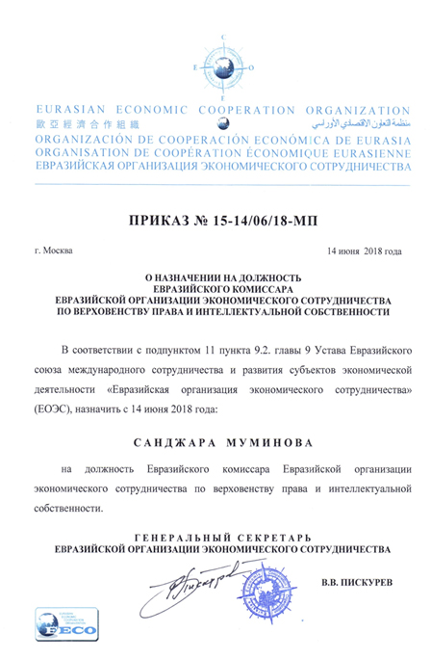
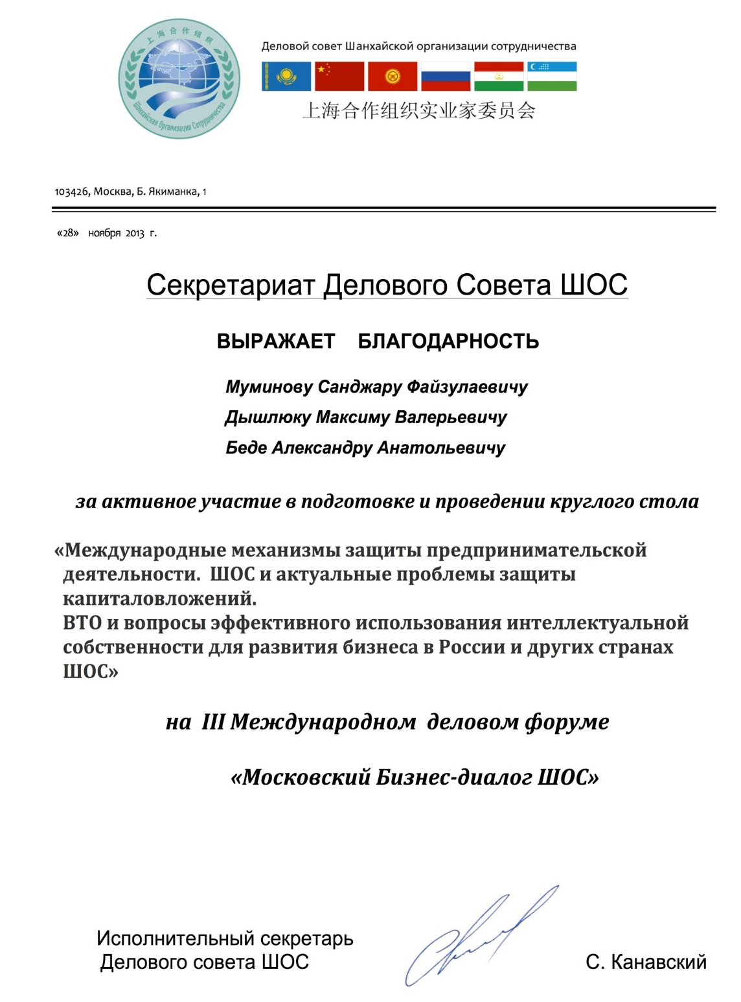

Нотариально заверенная копия перевода на русский язык
Свидетельства Патентного поверенного Республики Узбекистан
Муминова Санджара Файзуллаевича

